FORMULA 1 MEXICO 2025
Autódromo Hermanos Rodríguez, Ciudad de México
24 al 26 de Octubre 2025

Servicios Incluidos:
- Traslados In / Out al aeropuerto CDMX en regular
- 04 noches de alojamiento con desayuno en hotel seleccionado (23 al 27 de octubre)
- Traslados Hotel / Autódromo / Hotel en regular (03 días: viernes, sábado y domingo)
- Entrada en sector Grada 15 – Zona Café, válida por 03 días
- Asistencia al viajero Interassist INTER 60

GRADA 15
Situada en la Zona Café, cerca del Forum. Desde este punto, disfrutarás de las zonas de aceleración, tanto en las distantes curvas ‘S’ como en las curvas más cercanas, de mayor dificultad. La tribuna está elevada, lo cual ayuda a conseguir una mejor visión del circuito y, así, poder disfrutar de la acción de la F1 al máximo. La aceleración final hacia la curva rápida Peraltada también se puede ver desde esta tribuna.

HOTEL | SINGLE | DOBLE | TRIPLE
Regente 3* o similar | Usd 2544.- | Usd 2234.- | Usd 2133.-
Casa Blanca 4* o similar | Usd 3228.- | Usd 2614.- | Usd 2741.-
Tarifas por persona, en dólares. Según base y categoría de hotel seleccionadas.

Plano del circuito:

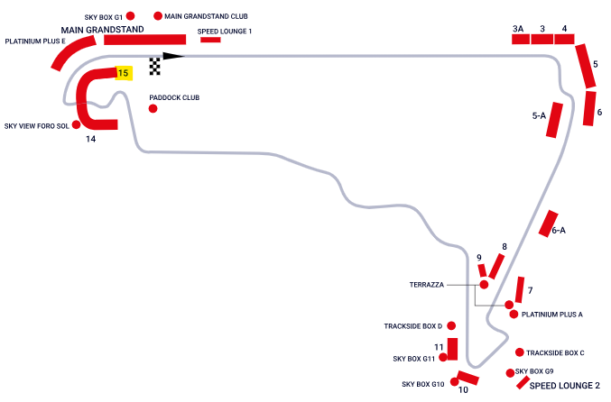

Condiciones de ventas
Tarifas en dólares por persona según base seleccionada. Sujetas a modificación y cambio sin previo aviso.
Turar S.A. no se hace responsable por la suspensión y/o cambio de fecha del evento. Las reservas se confirman con el pago total de la mismas, siendo un paquete no reembolsable con el 100% de penalidad.
Recomendamos que se le haga firmar al cliente una carta donde acepta la condición de No Reembolsable.
Una reprogramación del evento por fuerza mayor de la organización no amerita reembolso del paquete.
Único caso de reembolso: Solo se reembolsará en el caso que el evento sea suspendido y NO reprogramado por la organización. En estos casos se aguardará información oficial de la organización, para poder proceder a los reintegros. En estos casos solo se retendrá un 3% por gastos de transferencias o se podrá dejar a cuenta de futuras reservas el monto total del paquete sin la retención del 3%.

Condiciones de Ticket:
Las entradas pueden ser abonos, entradas físicas, electrónicas o para descargar mediante una app en el celular (pass wallet, etc), con lo que se necesita que el cliente tenga celular con acceso a internet para poder enseñar la entrada descargada en el mismo. Turar S.A. está exento de cualquier responsabilidad si los clientes no tienen smartphone en el caso de que sean tickets para descargar en la app. En caso de ser entradas físicas, Turar S.A. será la empresa que designe fecha y lugar de entrega.
En el caso de ser entradas, el precio que aparece en la misma no es vinculante con el precio de venta, ya que se incluyen gastos de gestión, envío-entrega, impuestos. El cliente acepta y consiente dicha compra, y en conocimiento de lo anteriormente mencionado, acepta la no posibilidad de reclamación alguna, respecto del precio. En el precio que nosotros informamos, incluimos gastos de gestión, envío-entrega, impuestos. Garantizamos las entradas por parejas, de 2 en 2, pueden ser juntas en la misma fila, o en la fila por delante o por detrás, pero juntos. Deben informar al momento de solicitar una reserva: datos completos del pasajero, copia del pasaporte y teléfono de contacto.

Solicitar más Info: eventos@turar.com

